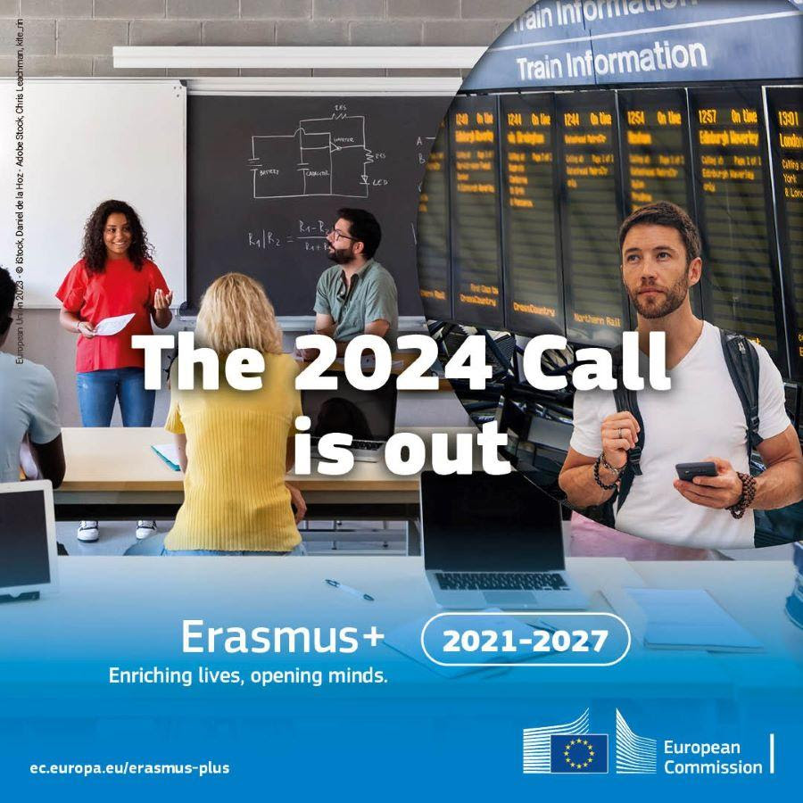
Appel à propositions Erasmus+ 2024
Le Bureau National Erasmus+ Algérie a le plaisir de vous annoncer l'ouverture de l'appel à projets Erasmus+ 2024, doté d'un budget total de 4,3 milliards d'euros, dédié au soutien de la mobilité et la coopération internationale.
En Algérie, les établissements d’enseignement supérieur (EES) sont éligibles aux actions clés suivantes :
Action Clé 1 : les projets de mobilités
La mobilité internationale des étudiants et du personnel (ICM).
Les projets d'échanges virtuels.
Action Clé 2 : les projets de coopération
Les projets de renforcement des capacités dans les domaines de l’enseignement supérieur(CBHE), et de la formation professionnels (CBVET).
Les mesures de conception Erasmus Mundus.
Les Masters conjoints Erasmus Mundus.
Actions Jean Monnet
Modules ; Chaires ; Centres d'excellence ; Réseaux.
Pour une meilleure compréhension de de l’appel à propositions Erasmus+ 2024, le Bureau National Erasmus+ Algérie met à votre disposition un Guide de soumission destiné aux porteurs de projets algériens. Nous vous invitons à le découvrir ici

